锐捷睿易中小学解决方案

锐捷网络股份有限公司

版权所有 侵权必究

2020-04

中小学信息化网络需求探寻

一、前言
二、中小学信息化网络需求
三、锐捷睿易中小学网络解决方案

一、项目背景

随着通信技术和教学信息化的发展，良好的网络环境已经成为了中小学日常办公、教学开展的必备因素。监控、教学资源、数字广播无一不依赖于有线、无线网络。如果网络质量达不到应有的传输性能，还会导致学校老师和工作人员，比如财务、人力资源等部门工作效率的下降。
目前中小学出口网络主要来源于教育城域网，但随着运营商“提速降费”的政策推动，高带宽接入将成为教育场景的主流部署方式，高性能的出口网关或安全防火墙能给学校教职工带来安全流畅上网体验的同时，满足教学资源平台的性能需求。
学校是教职工传道授业、学生学习成长的场所，在建设稳定高速的网络的同时，如果不对学校的网络资源进行相应的接入限制和行为管理，有时可能会适得其反，带来不小的负面影响，甚至引来社会和学生家长的反感。所以网络的准入管理，将是本次网络建设的一个重大议题。
此外，网络的维护一直是业界老生常谈的话题。网络维护门槛高，架构较为复杂，如果聘请专业的人员对网络去进行维护，每年需要占用校方宝贵的资金，并且响应时效性较低；安排人员组织学习又会损耗很高的时间成本。

二、XX学校网络建设需求

本次XXX学校园网络整体建设的需求大致可以分为如下几点：

2.1 教学场景需求：
为孩子提供的电子阅览室的电脑，是在校学生可以访问互联网的途径，但是多数学校对阅览室电脑的上网管理都无法做到精细可控，如：“电子阅览室”变成了“校园网吧”，学生很容易就能访问到色情、暴力等影响身心健康的内容，这与学校的教学理念相违背。

无线覆盖方便了老师在教室随时随地访问网络资源，但是也给学生提供了接入互联网的机会，不加以管控会适得其反。

部分学校在每年一次的文理分科时会采用“电子选课系统”让学生和家长提前体验对应学科的教学资源和课程内容，需要300-500人的并发无线视频接入。

为了减轻孩子肩上的负担，很多的学校开始尝试部署电子书包，教学资源、书籍以及答题都需要依赖于无线传输，如果无线设备没有较高的同步传输能力，电子书包的使用将异常的卡顿。

以往在家长会等活动期间，学生家长等来宾如果想正常的浏览学校的教学资源，体验信息化建设的校园环境，需要一遍一遍的像教职工询问网络连入密码，不方便不智能，并且容易造成无线接入方式泄露。所以访客管理也是网络建设的一个重要组成部分。

2.2 办公场景需求：

在老师的备课阶段很多课程资源都需要从互联网进行下载，但经常出现一个课程视频下载半天的情况，严重影响教师备课效率和教学质量。

老师在日常办公时，因为使用U盘或互联网下载，电脑都存在感染ARP病毒的可能，导致网络中部分电脑无法正常上网甚至整网瘫痪。

办公室场景网线混乱，老师在接有线网络时偶尔会把带有POE供电的线路连接到电脑、打印机等设备，导致设备损坏，对教学固资带来严重的损失。

老师在休息时打卡学习强国时，经常会占用网络出口的带宽，导致整网体验不佳，学习进度不达标。

2.3 视频监控场景需求：
校园人员密集，都会配备大量的摄像头进行监控，如果没有较好的网络支撑监控将会出现延迟、卡顿、黑屏，在校园发生安全事件时无法有效追溯。

如果使用集中供电或强电取电需要额外布线而且存在用电风险，需要采用对人体无害并且可控的弱电方式进行设备供电。

三、XX学校网络建设方案
面对学校对网络的需求和目前学校所处现状，要想建造一个高稳定、快速、易操作管理和方便使用的网络，需要从网络的根本组成及影响这些诉求的因素出发，逐一周详考虑才能解决根本问题。
经过深入分析，以下五个方面是影响学校网络诉求的主要因素，即：
1）网络架构及规划
2）校园网出口设计
3）教学网设计
4）设备网设计
5）网络运维设计
锐捷睿易中小学网络解决方案将从以上五个方面来满足学校网络的需求。

3.1 网络架构及规划

3.1.1 整网拓扑设计

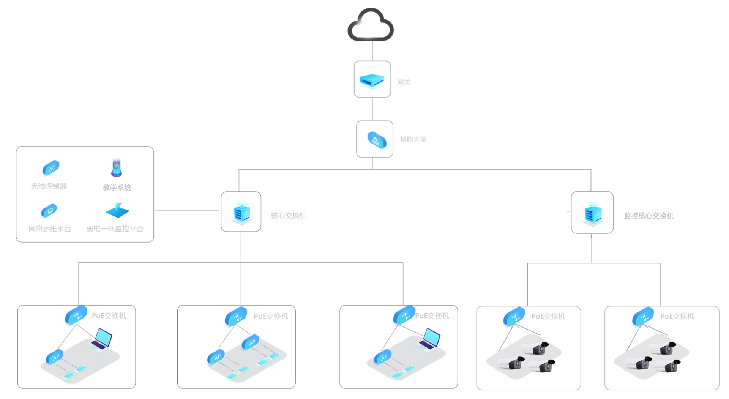
（示例拓扑，项目中以实际拓扑为准）

3.1.2网络规划
XX学校网络承载了校园内的所有业务系统的运行，整体建设会划分为两套物理网络，一套用于教职工领导常规网络办公，一套用于安防监控及数字广播网络。为了保证各系统之间的安全同时方便管理维护，针对于不同应用场景会规划设计不同的业务网段进行区分。

3.2校园网络出口设计
网关设备是所有网络内网、外网的分界线，承载着网络中所有的上网数据传输，如果网关信稳定性不佳很可能会影响到教职工的备课、学习办公效率；同时，出口设备也要具备网络安全防护、上网用户准出的作用，避免学校电脑设备受到蠕虫、勒索等病毒的攻击；而在校园中，网络的建设要兼顾健康、绿色的上网环境，保证学生在电子阅览室上网时不被不良信息误导，所以睿易提供的出口设计包含了一下几点：

3.2.1 出口的高速稳定设计
锐捷RG-NBR6系列网关可以承载从500M到高达2.5G不等的并发外网带宽，同时拥有多外网口设计，支持运营商网络+教育城域网多线路接入，可以针对于学校的网站进行制定的线路控制，专线专用保证对外形象。
该系列采用三级流控和弹性带宽智能设计，在业务繁忙时，保证学校的关键业务，如视频会议、网课系统、校园网站拥有足够的带宽，并且可以根据不同的应用业务安排优先级，优先并快速的传输关键业务数据。
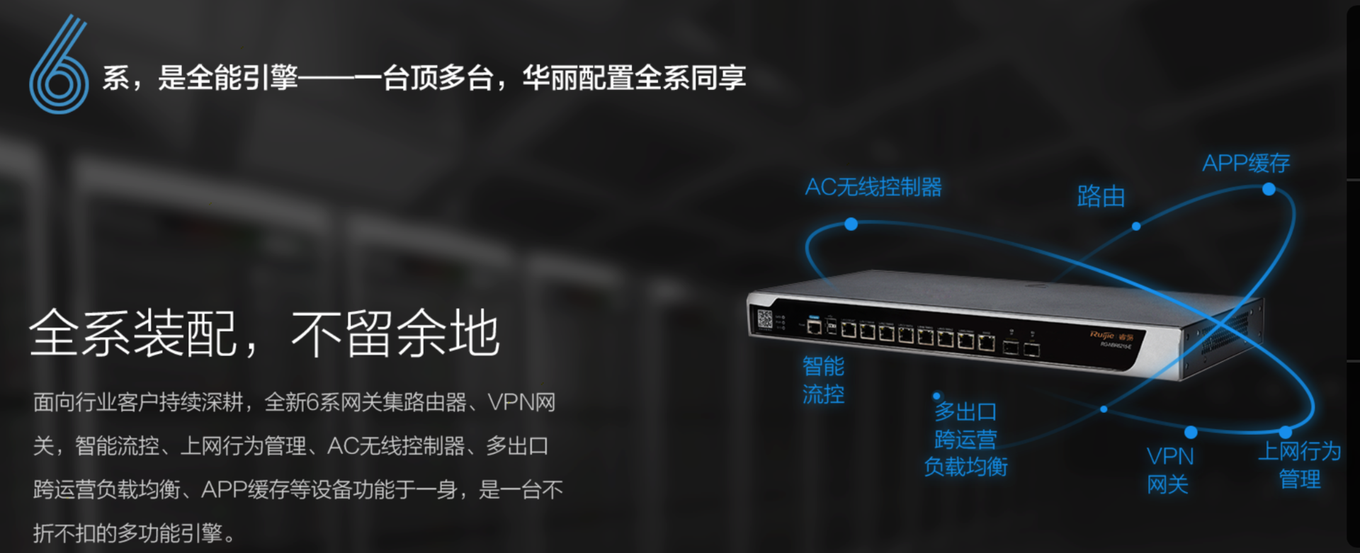
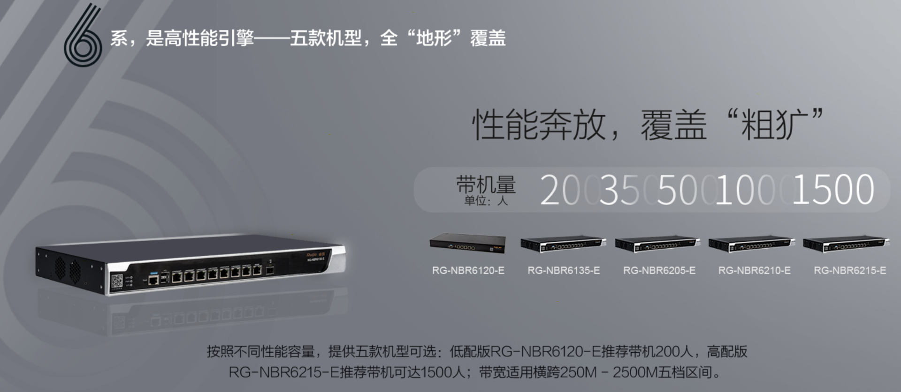

3.2.2 网络环境的绿色健康设计
睿易RG-NBR6系列网关具有强大的行为管理功能，内置的URL和应用库可以对多达2500种不同的应用进行一一的甄别，高效准确的对师生的上网期间的网页、应用进行管控，从切断黄、赌、毒对在校师生的侵害，为绿色上网文明上网奠定基础。同时还具备了行为审计功能，可以将网络用户上网期间访问的网站、游戏进行记录，甚至可以对微博、百度贴吧的发言进行记载留存，加强了校园的文明上网管控力度，同时也能满足公安部85号令和151号令对非经营性场所上网日志存储180天的要求。
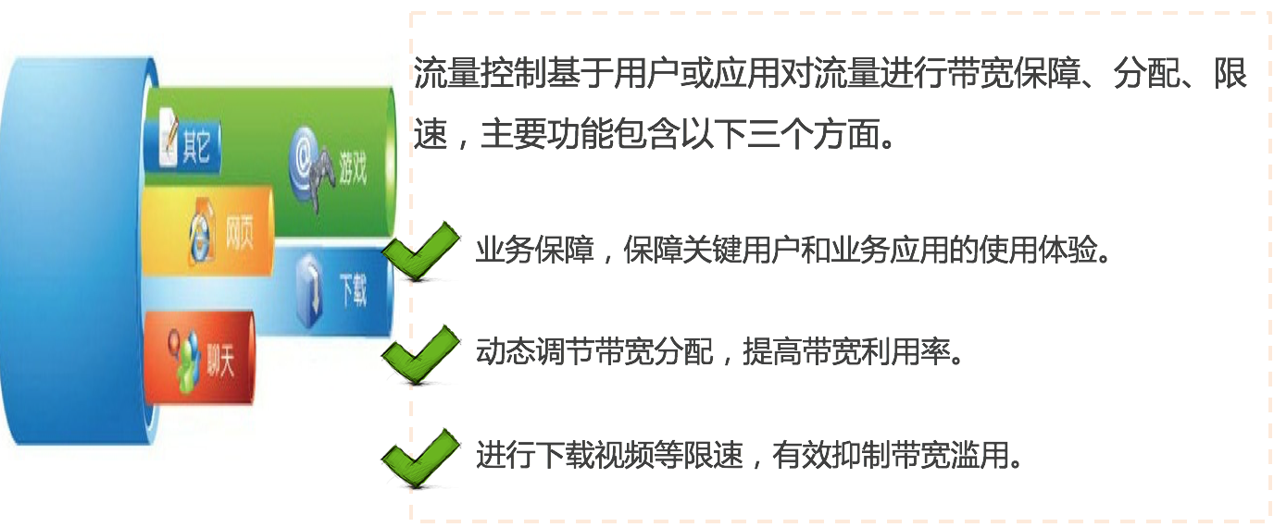

3.2.3 网络安全设计
在社会信息化建设已经基本完成的大背景下，网络的安全显得尤为重要，睿易RG-WALL 1600系列防火墙支持CPU+ASIC芯片融合架构，除了可以有效的防御DDOS、ARP欺骗等攻击，蠕虫、勒索等病毒，还可以降低安全应用对CPU的负荷，给网络访问提供更低的延迟，更快的网速。
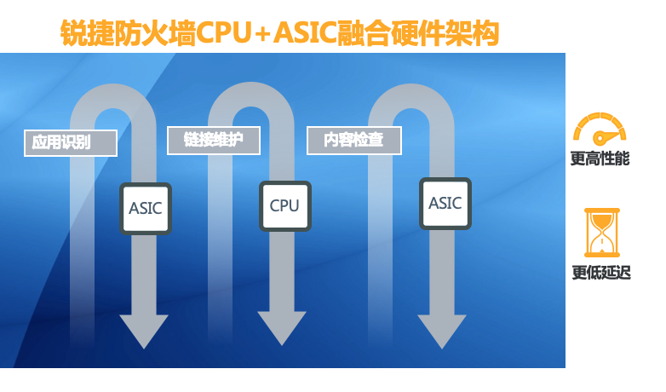
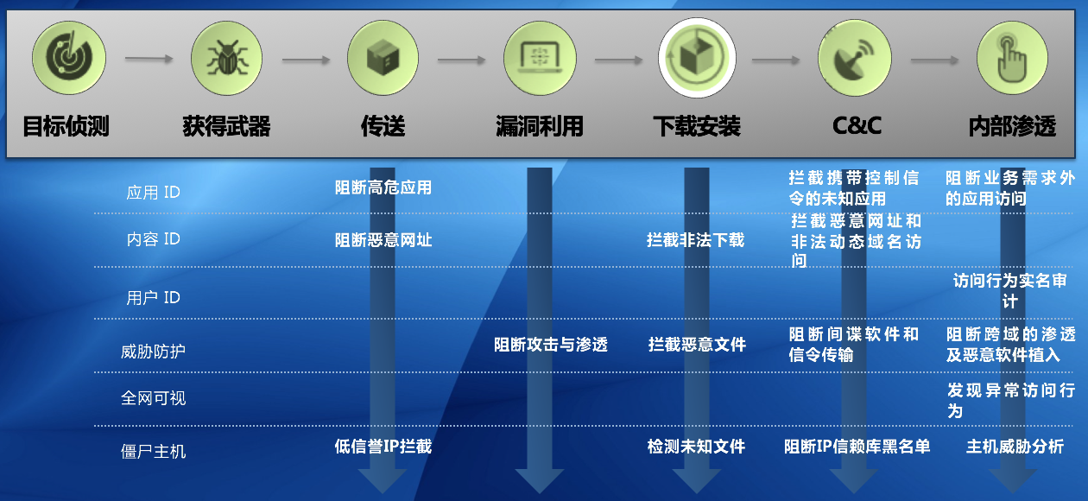

3.3校园教学办公网设计
网络运行的可靠性来源于基础有线网络的稳定性和安全性，只有预先架设好安全的稳定的有线网络，各项业务才能在此基础上运行。

3.3.1 校园网络硬件设计
教学多媒体化的进程对学校网络传输性能提出了更高的要求，百兆的有线网络已经不能满足常规的教学、办公需求，所以XX学校的有线采用全网千兆设计。核心采用RG-NBS57系列三层交换机，接入交换全部采用RG-NBS31及32系列产品，在提供高速率传输的同时解决了网段划分、环路、私接小路由所带来的的网络问题。
教职工的办公室场景，可以采用入墙部署方式。可以使用RG-RAP1200（E）替换原有有线接线板，部署在室内的RG-RAP1200（E），可以保证办公室内无线覆盖。可以动态调节RG-RAP1200（E）的信号强度，避免信号间干扰。同时，每台AP还可以提供3个千兆网口，方便扩容连接有线设备。
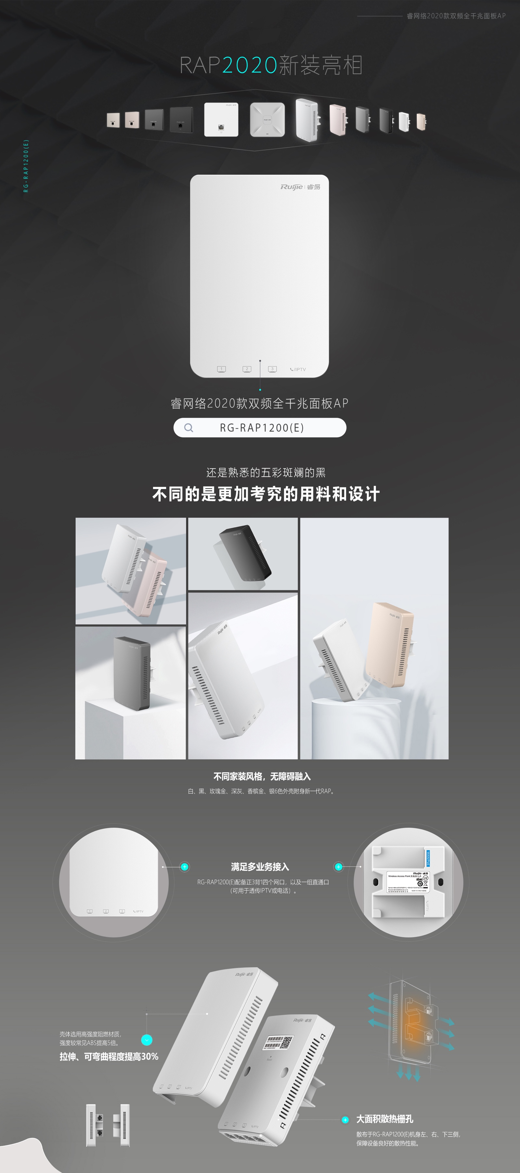
教室场景因为有电子班牌、多媒体教学以及老师偶尔的课上网络使用，虽然上网终端不多，但是也需要有性能优良的无线覆盖。因为教室的金属门窗对无线信号的屏蔽较强，所以建议在教室内部署RG-RAP1200（E）同时提供有线和无线上网。
而对于电子书包教室这样的特殊场景，无线平板教学对于无线AP的终端接入数量、同步率和吞吐量都有较高的要求，建议每个教室安装一台RG-RAP230高密双频AP，一台即可满足一个教室45-60人场景的平板教学。
对于图书馆等宽敞区域，无线上网人数相对较多，空间大，可以采用穿透力和覆盖范围广的
RG-RAP2200（E）实现无线覆盖，减少AP的使用，从而避免同频干扰所导致的用户无法上网的问题。 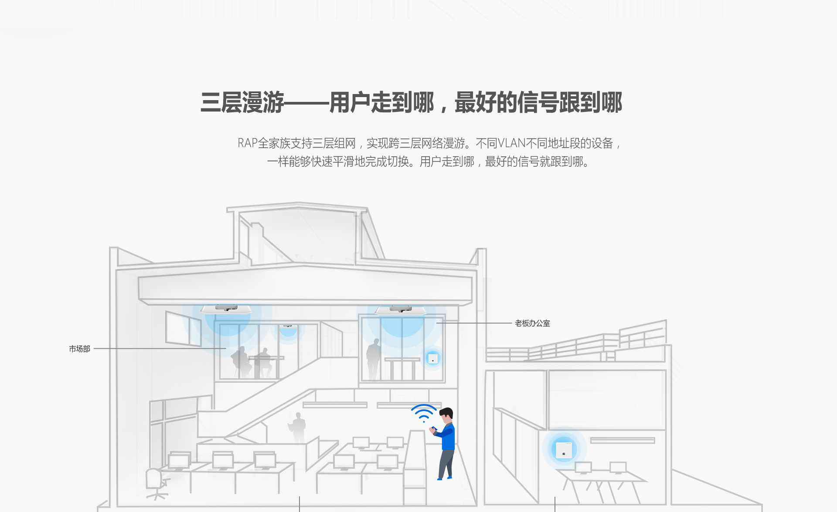
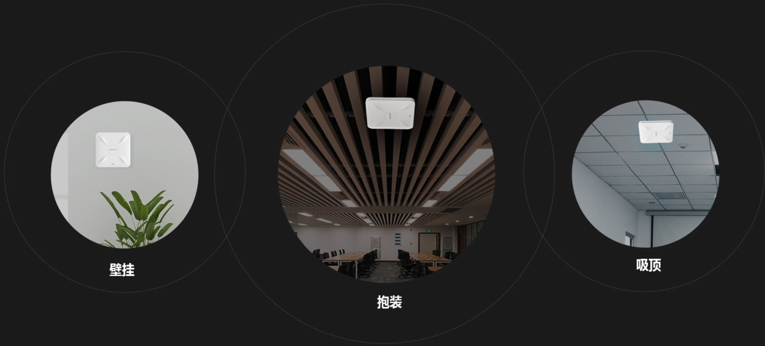
对于报告厅等上网人数较多，且分布较密集的场景，采用高接入速率的RG-RAP230，单台推荐接入数可达150终端，完全可以满足用教育场景无线选课系统以及举办大型会议时的高带宽高接入用户数需求。

3.3.2有线网络接入规范化
有些学校师生，由于学校无线网络信号不佳，就自行安装无线路由器，导致有线网络用户可能获得错误的IP地址，而出现业务中断。睿易中小教育方案中将接入交换机开启DHCP SNOOPING功能，屏蔽非法DHCP服务器，保证教职工获得正确的IP地址。

3.3.3 有线网络抗攻击能力
另外，学校是容易受到网络攻击的环境，一方便，来自外部环境；另一方面，来自学校的学生。所以，为了确保整网在遭受攻击的情况下下，尽可能的不中断网络，可以在核心交换机上开启CPP（CPU保护策略）来保护整个网络的正常运行。

3.3.4 网络的准入设计
校园的网络准入管控一直是校园网络建设的一大难题，如果不对学校的无线接入进行有效的管理，学生的在校学习效果可能会大受影响。
睿易教育无线网络方案设计了多种可供选择的接入方式供校方选择，对于教职工上网的需求，可以采用“一人一号”的WEB认证方案，针对于每个上网的教职工开具对应的上网账号密码，避免了学生和周边商家通过“WIFI共享精灵”破解教职工网络上网的情况，同时也可以借此对教职工的上网行为进行进一步的管控。

3.3.5 外来访客无线设计
学校经常有外来师生、领导、家长参观交流，如果这些访客想要体验学校的信息化建设成果往往都需要连接学校的无线网络，以往遇到这种情况，需要我们的老师不厌其烦的告诉来访人员网络名及密码，影响了教职工的正常工作，同时还容易造成密码的泄露。
睿易方案考虑到以上场景推出了访客网络设计，设置专用的无线信号，访客通过使用微信扫描二维码即可连接网络，并且可以限制所访问的内容权限，让联网变得便捷又安全。
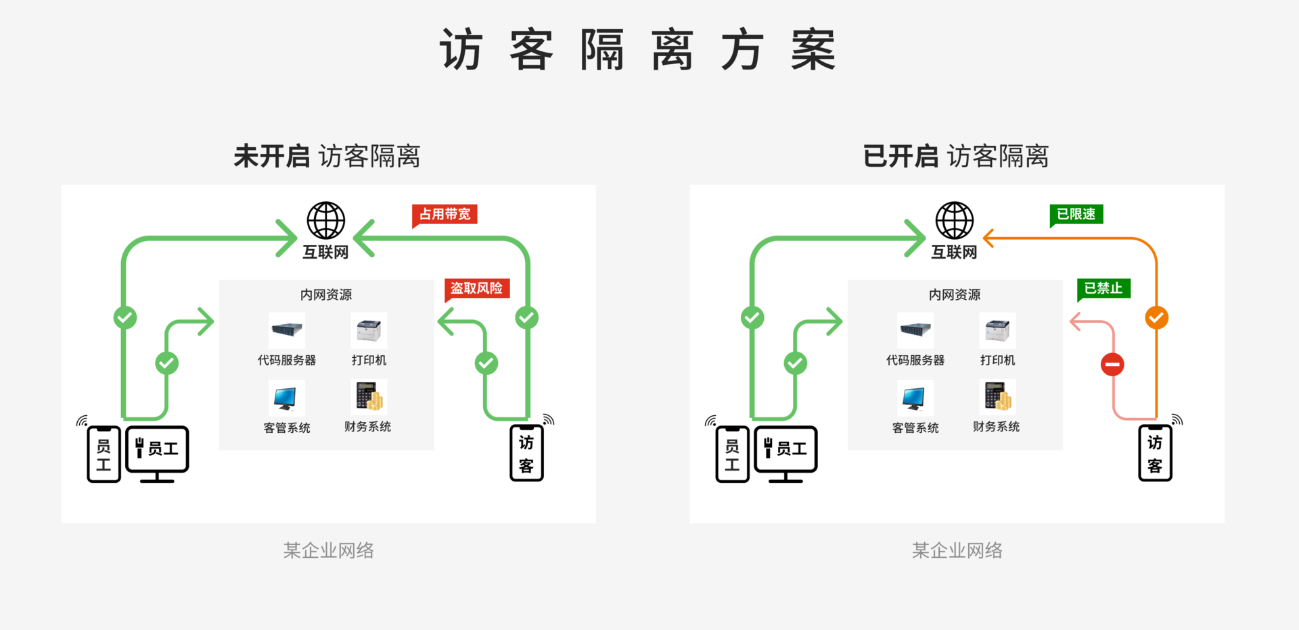

3.3.6 全新云打印方案设计
打印是教职工日常办公的高频动作，但打印中常遇到安装打印机驱动找不到驱动、跨网段打印不了、只能用优盘拷贝文件到共用的打印机排队打印等一系列摩擦，我们为了解决这个摩擦提供了全线的云打印方案，我们利用EG/NBR的安全隧道将打印机连接到诺客云MACC，然后使用诺客云上预置的打印机驱动库完成与打印机的对接，用户在浏览器中打开云打印页面即可进行打印操作。
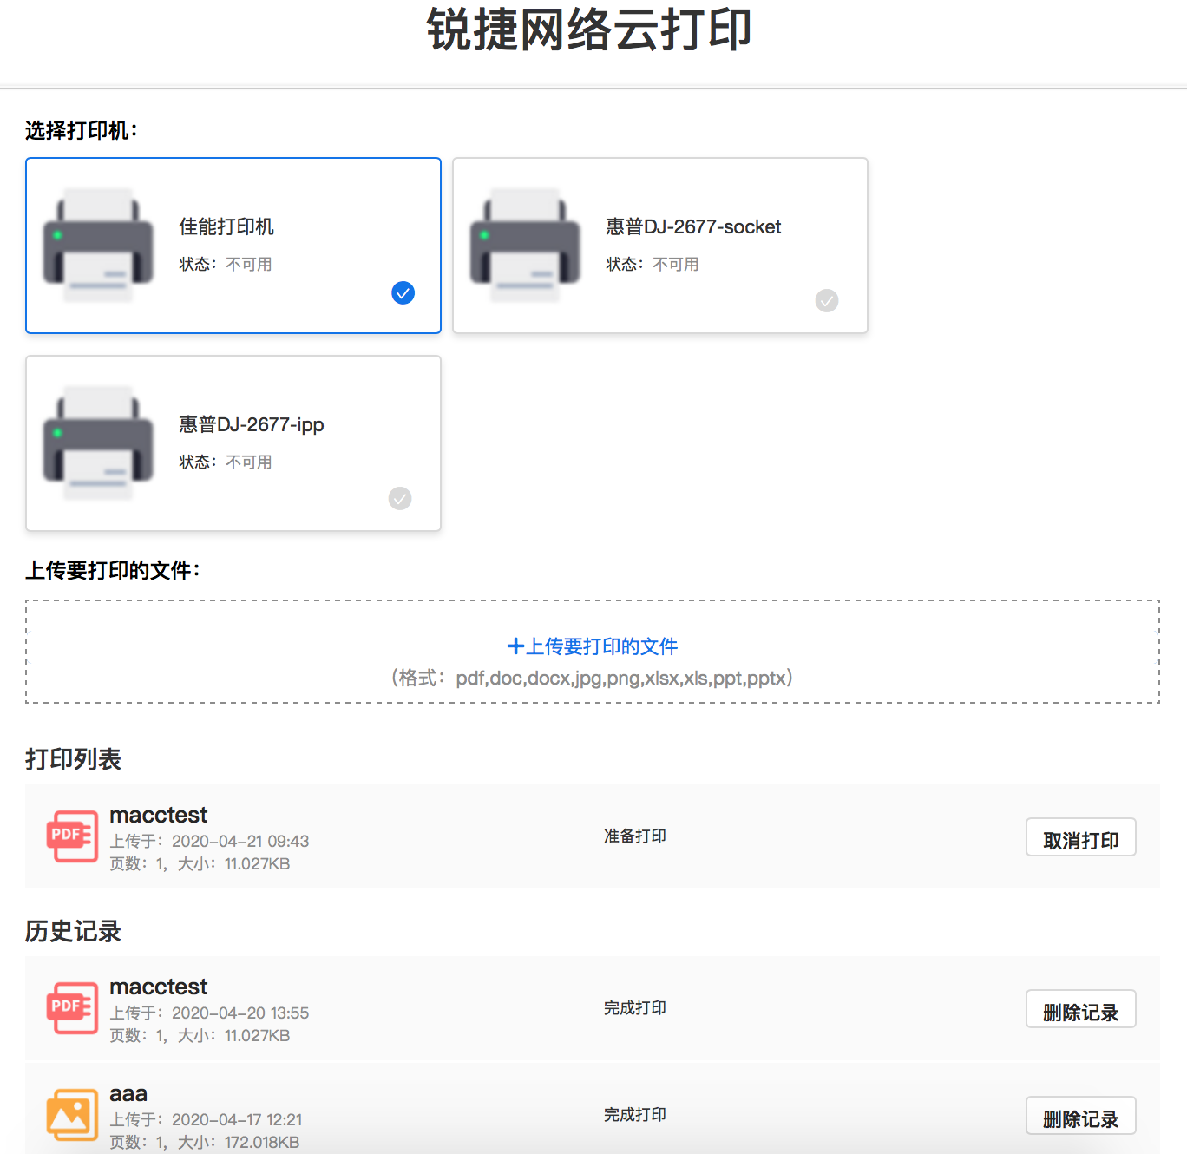
通部署过云打印方案，客户不用新采购打印机，就可以获得如下收益：
①支持跨网段使用打印机
②支持跨互联网远程使用打印机
③支持手机使用打印机
④支持全员共享打印机

3.4校园设备网设计

3.4.1 监控网络安全性
学校是人员密集场所，师生在校安全也是校方、学生家长以及社会各界关注的重点，包括明炉亮灶工程在内的校园整体监控部署都都依赖于有线网络进行稳定的传输，同时高清、全彩摄像头的普及也对校园有线网络的建设提出了更高的要求。
为了应对监控网络大流量、持续流量的特性，睿易交换机都采用了大缓存设计，保证设备传输常规监控数据时有更多的富余性能应对突发流量带来的网络卡顿、延迟甚至黑屏。电+光的上联口设计使得交换机面临远、近点位设计都可以采用更经济实用的线路部署方式进行连接。

3.4.2 监控网络供电设计
在监控场景，多数的摄像头设备都支持了POE受电功能，睿易交换机都具备更加智能的POE供电机制，可以智能的识别所连接设备的类型，选择是否进行POE供电以及供电的多少，避免了POE强供带来的设备击毁问题。在夜间红外功能开启的时候，POE供电功率也会自动的调整，保证夜间不会出现黑屏、掉线的情况出现。

3.5校园网络运维设计
运维一直是网络建设以及后期维护过程中一个异常重要的环节，同时也是一
个难度较大的部分。网络的运维人员往往需要通过长期的学习才能掌握复杂的设备操作命令，并且当故障出现时需要花费大量的时间和精力用来寻找故障的根源和产生节点。所以一个统一的，交互界面友好的不需要复杂命令学习的运维管理平台，乃至于一个综合的监控平台对学校的整体运维来说异常重要。
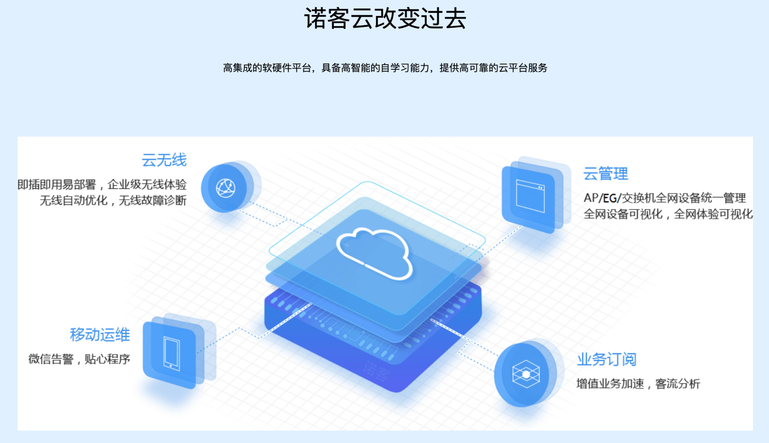

3.5.1 云平台运维设计
针对于这种场景睿易设计了睿易云运维平台及睿易APP，通过云平台的绑定，可以实时的显示网络的设备在线情况、线路连接状态、在线用户数等众多网络信息，帮助运维人员掌握网络的情况快速的定位故障。
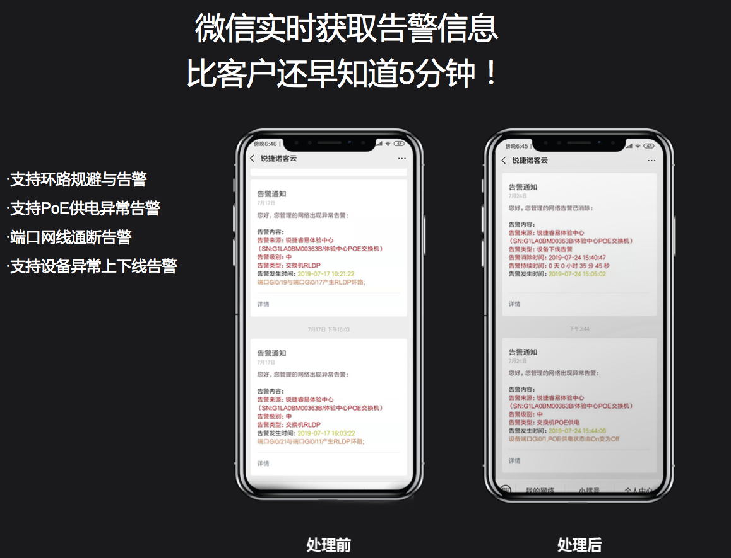
同时睿易云还支持项目托管，可以将学校的网络托管给对应的工程商、服务商对网络进行统一的管理运维，因为依托于云，很多的操作在远程就可以轻松解决，不需要到现场处理，降低了故障的影响时间。
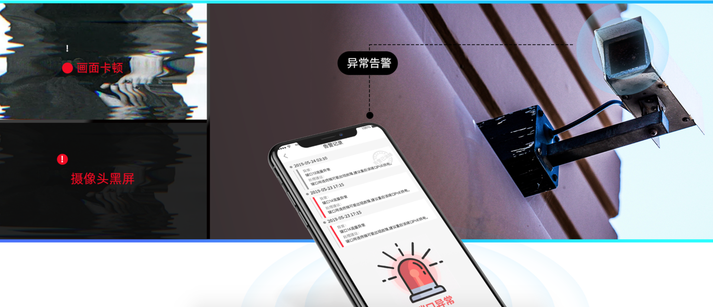

3.5.2 一体化监控大屏
为了方便运维人员掌握学校网络的情况，同时对外展现校园的信息化建设成果，睿易还设计R-View睿见一体化智能监控平台。除了可以显示网络设备情况、上网人员信息、流量，还可以与学校监控安防设备联动，显示每个摄像头是否在线以及运行状况，做到一人就可监控全网，摆脱每台设备登录查看运行状态的窘境。
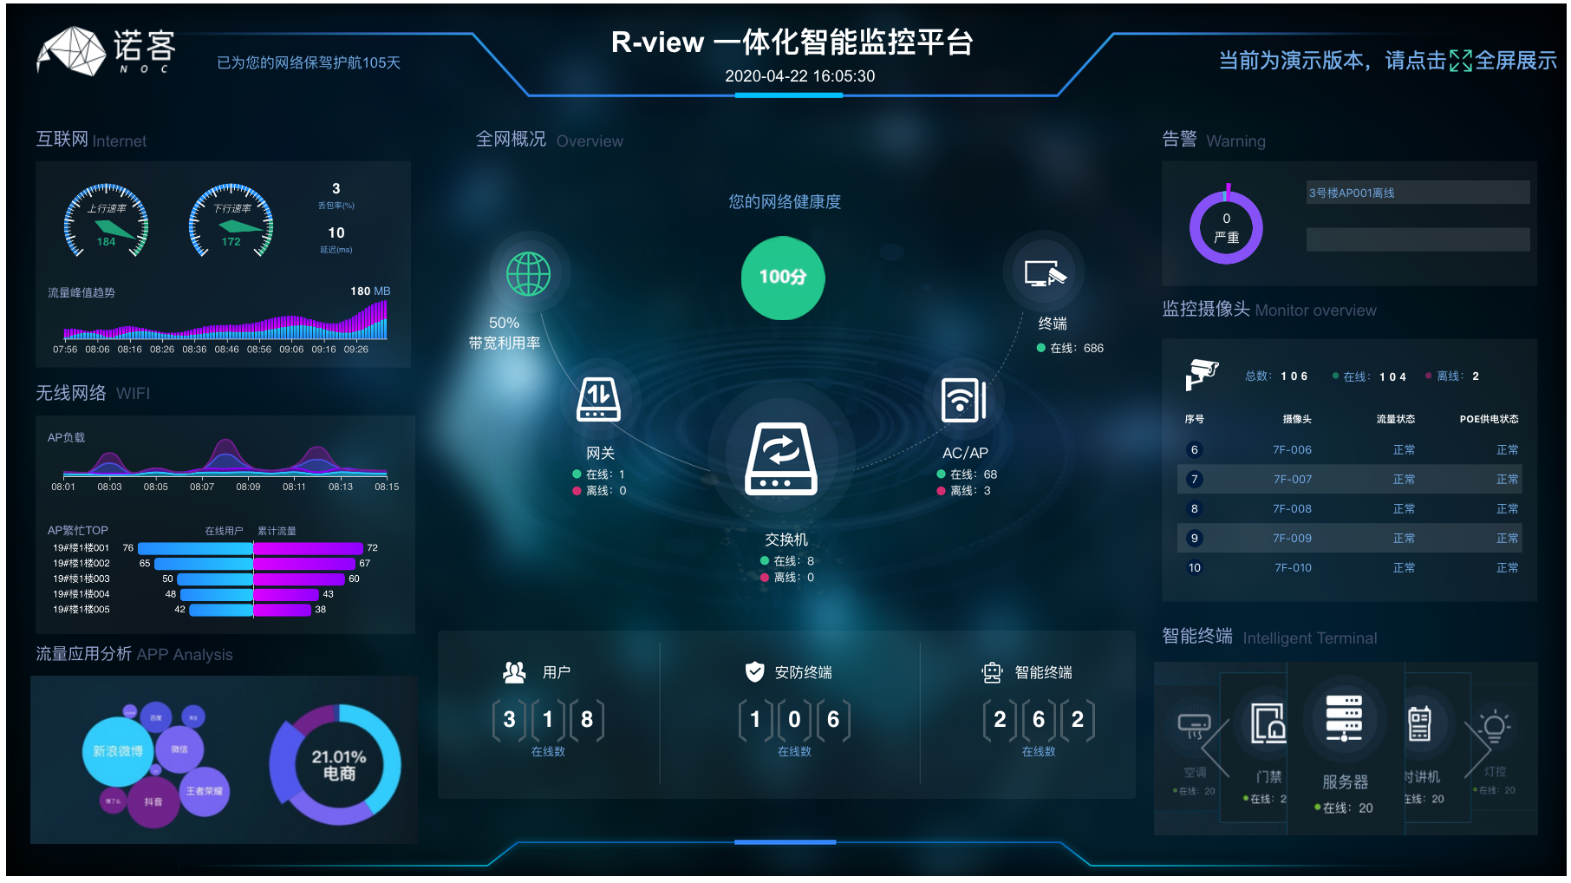

四、为XX学校带来的价值
1、教职工上网办公，WiFi永续在线，提供办公无感知的WiFi。
2、教学网严格准入，并且限制在网期间的上网应用使用和网页访问，使用谨防在校学生和周边商铺变“教育网”为“游戏娱乐网”。
3、上班时间抖音、吃鸡、追剧、网购通通限制掉，保证教职工安心办公。
4、报告厅、电子书包教室高性能AP应用，平板教学、电子选课不掉线。
5、随时随地拿出手机就可以完成打印无需装载插件。
6、到访家长、参观人员上网隔离，服务器数据安全防御，数据像跑在阿里云上一样踏实。
7、监控和教职工上网数据井水不犯河水，相安无事。
8、一块大屏将网络、监控设备运行状态尽收眼底，网络运维用手机就可以搞定。

五、项目产品介绍-加模板

5.1设备清单
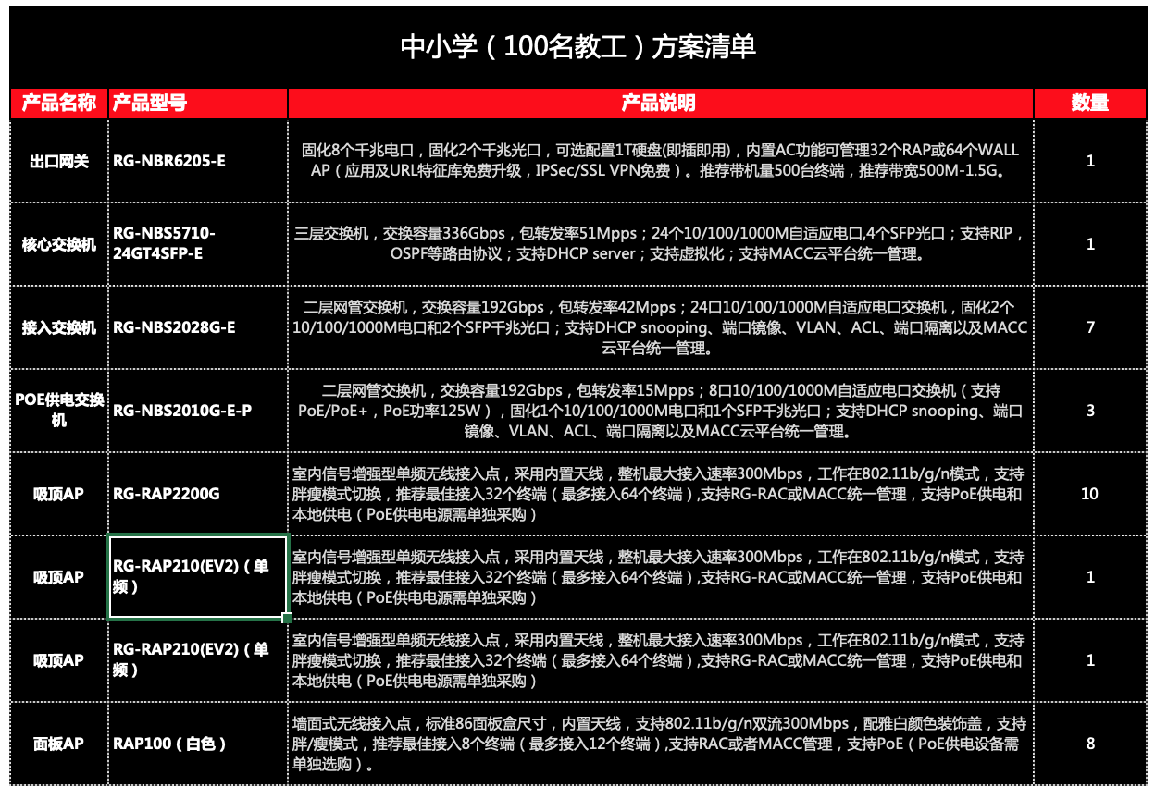

5.2出口网关介绍

5.3安全设备介绍

5.4核心交换机介绍

5.5接入交换机介绍

5.6 POE接入交换机介绍

5.7无线控制器介绍

5.8 无线AP介绍

六、原厂售后服务承诺

七、成功案例

7.1厂家成功案例-睿易论坛故事汇获取
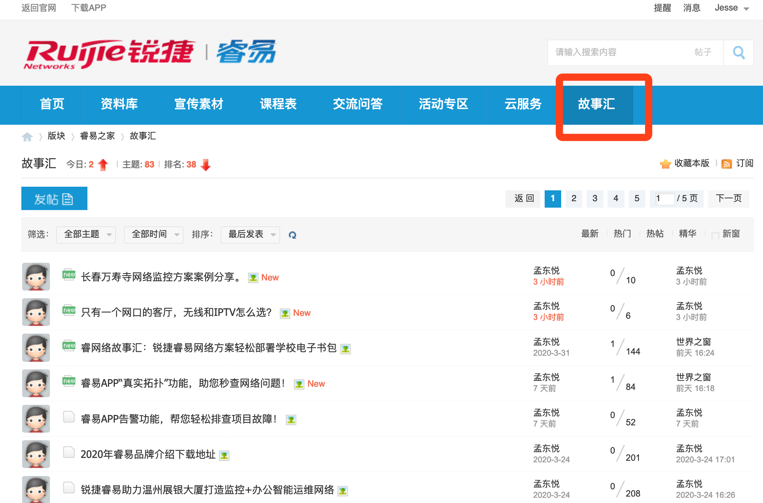

7.2本地化成功案例-（睿易APP案例生成）

